Публичный доклад о работе муниципального бюджетного образовательного учреждения «Вильвенская начальная школа – детский сад» за 2012-2013 учебный год
«Вильвенская начальная школа – детский сад» осуществляет образовательную деятельность на основании Устав, лицензии серия РО № 048877 от 14.09.2012 г., государственной аккредитации № 0000119 от 22.05.2013 г.
Школа-сад на основании лицензии имеет право ведения образовательной деятельности по следующим образовательным программам: дошкольного образования, начального общего образования, программам специального (коррекционного) образовательного учреждения VII и VIII вида.
Муниципальное бюджетное образовательное учреждение для детей дошкольного и младшего школьного возраста «Вильвенская начальная школа – детский сад», создано путём реорганизации в форме слияния МОУ «Вильвенская средняя общеобразовательная школа» и МДОУ «Вильвенский детский сад» в 2009 году. (Постановление главы Соликамского муниципального района от 14.08.2009г.).
Адрес школы-сад: 618530, Пермский край, Соликамский район, село Вильва, ул.Советская д.3..
Школа располагается в двухэтажном кирпичном общая площадь 842,1м². Год постройки: здания – 1979, имеет отопление от котельной на дровах, холодное водоснабжение, канализацию. Имеется школьный участок площадью 1,5 га, состоящий из следующих зон: учебно-опытная, физкультурно-спортивная, отдыха, хозяйственная, игровой участок для детского сада, футбольное поле с естественным покрытием. Имеются столовая, актовый зал, совмещённый со спортивным залом, учебные кабинеты для начальных классов – 2, класс для дополнительного образования, группа детского сада, медицинский кабинет служебные помещения, помещения для пищеблока и прачечной, туалетные комнаты, раздевалки. Имеются следующие информационно - технические средства обучения: 8 персональных компьютеров, в том числе в классе для дополнительного образования – 6 ПК, 1- класс-комплект оборудован рабочим местом учителя, имеется выход в Интернет, есть сайт (www.shkolavilva.narod2.ru) и электронная почта (e-mail: wilwa@rambler.ru). Библиотека насчитывает в своем фонде 744 экземпляра, в том числе 370 учебной литературы и учебников, 144 методической литературы и 33 электронных учебных пособий.
В МБОУ «Вильвенская начальная школа – детский сад» обучается в 2 классах-комплектах на I ступени 17 учащихся, в детском саду в разновозрастной группе воспитывается 10 дошкольников. Из села Вильва организован подвоз учащихся с 5 класса на автобусе ПАЗ, в Касибскую среднюю школу, расстояние до школы составляет 25 км.
Анализ социальных условий
Виьвенская начальная школа – детский сад находится в селе Вильва, что в переводе с коми-пермяцкого языка означает «новая вода». Село удалено от районного центра в 40 км, расположено за рекой Камой. От посёлка Тюлькино через реку. Кама осуществляется переправа на пароме, а там дальше грунтовая дорога – 8 км. до села Вильвы. Село Вильва входит в состав Касибского сельского поселения, численность населения около 320 человек. В селе имеется фельдшерско-акушерский пункт, магазины, библиотека, Дом культуры, почта, отделение сбербанка, лесообрабатывающее предприятие ИП «Якупов С.А.», Дом культуры. Социальная обстановка недостаточно благоприятная, нет работы, трудоспособное население работает в г.Соликамске, возвращаясь на выходные в село к детям и родным.. Контингент учащихся и дошкольников особый, 50% детей из приёмных семей. .
В школе работают 2 учителя начальных классов, учитель иностранного (английского) языка, директор, воспитатель детского сада, музыкальный руководитель и педагог дополнительного образования. Педагогическими кадрами школа-сад – укомплектована.
3 учителей имеют высшее образование, 3 педагогов имеют среднее специальное педагогическое образование. награждены значком «Отличник народного образования» - 1 педагог и «Почетный работник общего образования» - 1 педагог. Коллектив работоспособный, стабильный.. Стаж работы у 5 педагогов более 20 лет и у1 педагога – 3 года педагогической деятельности.
ЦЕЛИ И ЗАДАЧИ ШКОЛЫ:
1.повышение качества образования обучающихся на основе реализации Федерального государственного образовательного стандарта начального общего образования;
2.формирование у обучающихся межличностных отношений, толерантности, навыков самообразования и разностороннее развитие их творческих способностей на основе Концепции духовно-нравственного воспитания российских школьников.
ЗАДАЧИ:
- обеспечить право детей, в том числе с ограниченными возможностями здоровья, на доступную и качественную образовательную услугу;
-организовать образовательный процесс, соответствующий требованиям федерального государственного образовательного стандарта начального общего образования (ФГОС НОО);
-активизировать участие детей в конкурсах, играх, соревнованиях институционального, муниципального и регионального уровней;
- создать условия для физического, интеллектуального, нравственного и духовного развития детей.
- развить общую культуру школьников и дошкольников через приобщение к русской национальной культуре, обычаям и традициям в рамках деятельности кружков дополнительного образования и взаимодействия с учреждениями культуры с. Вильва.
Начальная школа – детский сад реализует образовательные программы дошкольного начального, основного общего образования, программы специального (коррекционного) образования VII и VIII видов, программы дополнительного образования.
Социальный заказ определяет основную цель деятельности школы - формирование общей культуры личности воспитанников и обучающихся на основе:
- усвоения Федеральных Государственных Образовательных Стандартов,
- их адаптации к жизни в обществе, создания основы для осознанного выбора и последующего освоения профессиональных образовательных программ,
- воспитания гражданственности, трудолюбия, уважения к правам и свободам человека, любви к окружающей природе, Родине, семье, формирования здорового образа жизни.
Приоритетом начального общего образования является формирование личностных, метапредметных и предметных результатов освоения основной образовательной программы НОО.
Развитие личностных качеств и способностей младших школьников опирается на приобретение ими опыта разнообразной деятельности: учебно-познавательной, практической, социальной. Поэтому особое место отводится деятельностному, практическому содержанию образования, конкретным способам деятельности, применению приобретенных знаний и умений в реальных жизненных ситуациях.
Особенностью начальной школы является то, что дети приходят в школу с разным уровнем готовности к обучению, неодинаковым социальным опытом, отличиями в психофизиологическом развитии. Начальное общее образование призвано помочь реализовать способности каждого и создать условия для индивидуального развития ребенка.
Обучение в МБОУ «Вильвенская начальная школа – детский сад» ведётся по учебно-методическому комплекту «Школа России», Начальная школа XXI века. реализуется программы дошкольного образования: М.А.Васильевой, Е.М.Фадеевой «Учим детей математике», А.М.Федотовой «Пермский край – мой родной край», «Пермячок». Учебный план школы на 2012-2013 учебный год разработан на основе Базисного учебного плана общеобразовательных учреждений РФ (приказ Министерства образования России от 09.03.2004 года №1312) и рекомендаций Министерства образования Пермского края при условии выполнения Санитарно-эпидемиологических правил и нормативов (2-4 классов). Учебный план позволяет реализовать основные образовательные направления и соответствующие им учебные предметы: русский язык, литературное чтение, математику, окружающий мир (человек, природа, общество), искусство (Музыка и ИЗО), технологию (труд), физическую культуру. Учащиеся 1-2 , а так же 3-4 классов, объединяются в классы-комплекты при изучении предметов: окружающий мир, литературное чтение, искусство (ИЗО), искусство (Музыка), физическая культура, технология (труд).
В 1 классе реализуется Федеральный государственный образовательный стандарт начального общего образования (ФГОС), охватывающий все области учебного плана, включая также новые для начальной школы предметы, такие как «Основы религиозных культур и светской этики» (модуль - «Основы духовно- нравственной культуры народов России»), информатика.
- максимально – допустимая нагрузка в неделю в 1 классы -21 час (БУП -2010),
- 2-4 классы - 23 часа, в день не более 5 уроков (БУП-2004);
- после 3-го урока перемена 20 минут (обед) и динамическая пауза;
- в начальной школе основные предметы проводятся 2-3 уроком. Распределение учебной нагрузки в течение недели строится таким образом, что наибольший его объем приходится на вторник, среду и четверг. Предметы, требующие больших затрат времени на домашнюю подготовку, распределены рационально в течение недели.
- расписание соответствует требованиям СанПиН п.2.4.2 № 1178-10
- в каждом классе освещение соответствует требованиям СанПиН 2.4.2. 2821-10;
- 1 сентября 100% учащихся приступают к занятиям;
Особенностью нашей сельской школы является то ,что в ней обучается большое количество детей из опекунских семей (контингент сменный, непостоянный), это сказывается на качестве образования.
Анализ выполнения образовательной программы
Выполнение образовательных программ по всем учебным предметам 100%.
Вариативная часть учебного плана школы выполнена на 100%.
Все учебные программы и учебно-методическое обеспечение соответствуют требованиям образовательных стандартов начального общего образования.. Учебный процесс обеспечен современными учебниками на 100%, но в связи с переходом на новый БУП необходимо будет пересмотреть соответствие учебников новым программам.
Динамика использования современных педагогических технологий:
Учителя используют элементы современных технологий обучения: проектные, развивающие обучения, игровые, тестовые технологии контроля и оценки знаний учащихся.
В 1и 2 классе – комплекте оборудовано рабочее место учителя в 2012 году.
Анализ учебно-воспитательной работы
за II полугодие 2012 – 2013 учебного года
№ п/п | Фамилия, имя, отчество классного руководителя | Класс | Учащиеся на начало года | Прибыло | Выбыло | Учащихся на конец полугодия | Успевает, переведено | Не успевает | Отличников | Успевает на 4-5 | Второгодников | Из них успевает | Пропущено учебных дней | Из них по болезни | Получают горячее питание
1 | Быданова Татьяна Ивановна | 1 | 2 | /1 | – | 2/1 | 2 | /1 | – | – | /1 | – | 21 | 20 | 2/1
1 | Быданова Татьяна Ивановна | 2 | 3/2 | – | – | 3/2 | 3/2 | - | - | 3/0 | – | – | 42 | 6 | 3/2
2 | Марамыгина Галина Степановна | 3 | 3 | – | - | 3 | 3 | – | - | 1/0 | – | – | 6 | 6 | 3
2 | Марамыгина Галина Степановна | 4 | 3/1 | 1 | – | 4/1 | 4/1 | – | – | 1/0 | – | – | 14 | 12 | 4/1
 | ИТОГО: | 4 | 11/3 | 1/1 | - | 12/4 | 12/3 | /1 | - | 5/0 | /1 | - | 83 | 44 | 12/4

Результаты мониторингово обследования учащихся 4 класса
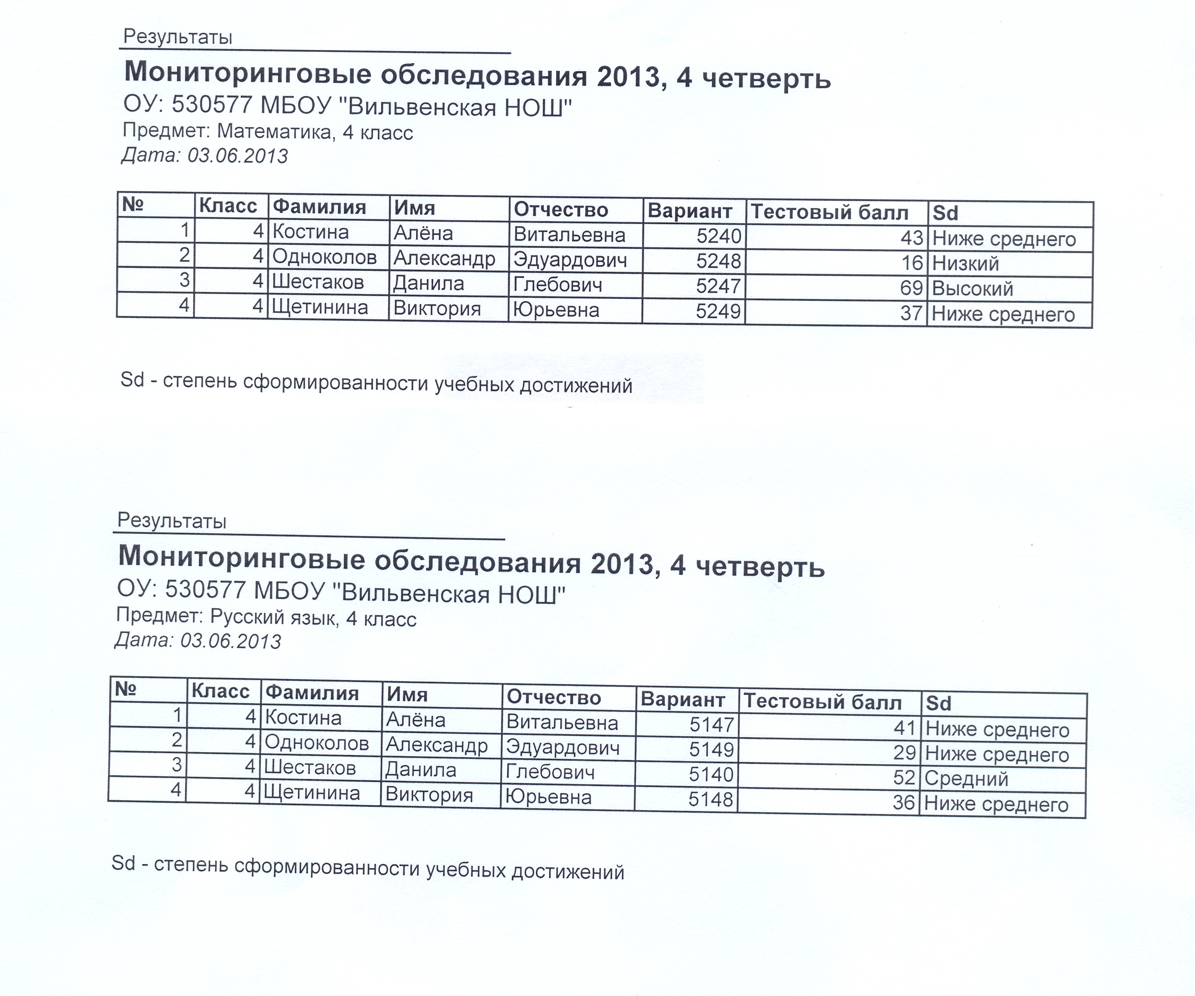

№ п/п | Фамилия, имя, отчество классного руководителя | Класс | Занято в кружках |  |  |  |  |  |  |  | Правонарушений | Посещено уроков директором
№ п/п | Фамилия, имя, отчество классного руководителя | Класс | в предметных | спортивный, | туристско-краеведческий | технический «Мастерок» | Танцевальный | «Затейник» ДК |  | ЦВР «Компик» | Правонарушений | Посещено уроков директором
1 | Быданова Татьяна Ивановна | 1 | 2/1 | 2/1 | 2/1 | 2/1 | 2/1 | 2 |  | 2/1 | – | 5
1 | Быданова Татьяна Ивановна | 2 | 3/2 | 3/2 | 3/2 | 3/2 | 3/2 | 3 |  | 3/2 | – | 3
2 | Марамыгина Галина Степановна | 3 | - | - | - | – | 3 | 3 |  | 3 | – | 3
2 | Марамыгина Галина Степановна | 4 | - | - | - | – | 4/1 | 4 |  | 4 | – | 2
 | ИТОГО: | 4 | 5/3 | 5/3 | 5/3 | 5/3 | 12/4 | 12 |  | 12/3 | 0 | 13

Анализ результатов успеваемости

Общая успеваемость составила 94 %, не усвоили программу первого класса 1 человек. Количество успевающих на 4 и 5 составило 32 %, что на 10 % выше результатов 2011-2012 учебного года.

Достижения обучающихся за II полугодие 2012-2013 учебный год в школе
Результаты математического конкурса-игры «Кенгуру для 2-4 классов»
Малышев Виталий | 2 класс | 1место (40 баллов)
Шестаков Данила | 4 класс | 2 место (35 баллов)
Костина Алёна | 4 класс | 3 место (34 балла)
Результаты игры-конкурса «Русский медвежонок» - 2012
Шестаков Данила | 4 класс | 1 место (41 баллов)
Устюжанинова Анастасия | 2 класс | 2 место(40 баллов)
Сейдаметов Даниил | 3 класс | 3 место(35 баллов)
Результаты конкурса - игры «Почемучка» - 2013 для 1-4 классов
Сейдаметов Даниил | 1 класс | 1 место (44 балла)
Сейдаметов Даниил | 3 класс | 2 место(42 балла)
Шестаков Данила | 4 класс | 3 место (33 балла)

Система методической работы в школе, направлена на обеспечение качества образования.
Методическая работа в школе – составная часть единой системы непрерывного образования педагогических кадров, система повышения их профессиональной квалификации, программы развития школы.
Методической работой школы руководит директор, методические объединения учителей не ведутся, но педагоги начальной школы и детского сада систематически объединяются в малые проблемные группы для решения общих задач. Основными формами и методами организации методической работы в школе являются тематические педагогические советы, семинары - практикумы, открытые уроки, диагностика, педагогический мониторинг, индивидуальная работа, аттестация, творческие отчеты.
Содержание методической работы включает в себя следующие направления:
- Изучение нормативных документов и методической литературы по обеспечению и повышению качества образования.
- Внедрение и реализация ФГОС НОО в 1-2 классах
- Повышение педагогического мастерства учителя путем внедрения современных образовательных технологий.
- Повышение профессиональной компетентности педагогов через курсы повышения квалификации, дистанционные курсы, самообразование. Считаю самообразование и дистанционные курсы наиболее приемлемой формой для учителей нашей школы. По темам самообразования учителя отчитываются на методических совещаниях.
- Участие педагогов в семинарах, открытых уроках в школе.
- Контроль за качеством образовательного процесса.
Эффективность методической работы
- Проведён семинар на базе школы «Реализация Федерального государственного образовательного стандарта начального общего образования в условиях малокомплектной школы» -октябрь 2012г.
- Подготовлены материалы для аккредитационной комиссии (справки, таблицы успеваемости. портфолио педагогов и учащихся, материалы контроля за учебно-воспитательным процессом, др.) – апрель 2013г.
- На уроках используются различные формы работы: активно применяются ИКТ у учителя 1- 2 классов Быдановой Т.И., рабочее место учителя укомплектовано в её классе-комплекте, у учителя английского языка Баяндиной М.В.используются презентации, диски электронного обучения и учителя дополнительного образования Потёминой Н.В.
- Участие учителей в конференциях и семинарах:
- межрегиональная научно-практическая конференция «Метапредметность в образовании» - 2 педагога
- августовское совещание
- семинар «Гимназия № 2»
- педагогические чтения в с. Тохтуево
- Услугами Интернет пользуются только учителя, Было организовано участие детей в предметных олимпиадах и конкурсах.
Воспитательная работа и дополнительное образование
Классные руководители организуют воспитательный процесс по следующим видам деятельности:
- познавательная, расширяющая кругозор детей, приобщающая их к чтению, развивающая любознательность, формирующая потребность в образовании, способствующая интеллектуальному развитию и овладению научными знаниями;
- трудовая, прививающая навыки самообслуживания, общественно полезного и производительного труда, формирующая уважительное отношение к материальным ценностям как средству существования человека;
- художественная, развивающая мироощущение, потребность в прекрасном, способность к художественному мышлению и тонким эмоциональным отношениям детей;
- оздоровительная, пропагандирующая здоровый образ жизни, формирующая силу, выносливость, пластичность и красоту человеческого тела;
В школе сложились и развиваются традиции через годовой круг праздников:
1 сентября – День знаний, День учителя, День матери, новогодние народные праздники,1 июня – День защиты детей, Дни Здоровья
В рамках внедрения ФГОС НОО организована внеурочная деятельность. Внеурочная деятельность организуется по направлениям:
Внеурочная деятельность в 1 классе | Количество часов в неделю  1 и 2 классы
Внеурочная деятельность в 1 классе | Ф.И.О.  руководителя | Название  кружка (секции) | Количество  часов в неделю | Всего
Спортивно-оздоровительная деятельность | Быданова Т. И. | «На старт» | 2 | 2
Художественно-эстетическое | Дубовикова С.Е.  Баяндина Л.П. | «Волшебное оригами»  «Русский фольклор»  «Звонкие голоса» | 1  2 | 3
Научно-познавательное | Потёмина Н.В. | «Компик» | 3 | 3
Военно-патриотическое | Чистогова И.И. | «Мой родной край! | 1 | 1
Общественно-полезная деятельность | Чистогова И.И. | «Юные помощники» | 1 | 1
ИТОГО: |  |  | 10 | 10
Кружок «Компик» ведется педагогом дополнительного образования МБОУ ДОД «Центр внешкольной работы» Потёминой Н.В.
О возможностях системы дополнительного образования участники образовательного процесса своевременно информируются через информационные стенды, встречи, родительские собрания, дни открытых дверей, консультирование.
Привлечение дополнительных ресурсов.
- Школа не оказывает платные дополнительные образовательные услуги.
- Школа привлекает внебюджетные средства (спонсорская помощь депутата Земского Собрания Пурхванидзе С.П. – на проведение 1 сентября и новогодних праздников, им же приобретён спортивный комплекс). ИП Якуповым С.А. выделены стройматериалы на постройку веранды на участке школы – сада.
Обновление содержания образования
- 100 % выполнение инвариантной части учебного плана;
- с 2011 года введение 3-го часа физкультуры;
- обучение в 1 и 2 классах по новым стандартам;
- в 1 и 2 классах используются учебные диски по математике, русскому языку, литературному чтению, окружающему миру, изобразительному искусству – 2 класс;
- обучение иностранному (английскому) языку с января 2013 года;
- введение курса «Основы религиозных культур и светской этики» (модуль - «Основы духовно- нравственной культуры народов России»), в 4 классе;
- все педагоги школы обучены по программам базовой педагогической ИКТ – компетентности. Не только уроки, но и все мероприятия в школе проводятся с использованием ИКТ;
- использование Интернет ресурсов на уроках и во внеурочной деятельности
Создание условий по защите прав ребёнка
В 2011-2012 учебном году в школе работал социальный педагог (на 0,5 ставки), который руководил Советом профилактики, обеспечивал совместную работу с Комиссией по делам несовершеннолетних и защите их прав, отделом по делам несовершеннолетних отдела участковых полицейских межмуниципального отдела МВД России «Соликамский», отделом опеки и попечительства территориального управления Министерства социального развития Пермского края по Соликамскому городскому округу и Соликамскому муниципальному району. В настоящее время психологическую помощь в соответствии со своей компетентностью, оказывают обучающимся директор и классные руководители. Педагоги выявляют неблагополучные семьи, с целью принятия своевременных мер по защите прав детей и оказанию им необходимой помощи Ведётся работа по следующим направлениям: выявляют неблагополучные семьи, с целью принятия своевременных мер по защите прав

- созданы списки учащихся по категориям (внутришкольный, КНД и ЗП, ОДН);
- составлен социальный паспорт школы;
- составлены планы индивидуальной профилактической работы по каждому из учащихся «группы риска» и СОП;
- в сентябре проведена операция «Подросток» с 1 сентября 2012 года к занятиям приступили все.
- Ежедневно контролируется посещаемость учащихся школы. Ведётся работа с родителями.

Социальный паспорт школы
(обобщённые данные по социальным особенностям семей обучающихся)
 | 2010-2011 | 2011-2012 | 2012-2013
Количество детей  Количество семей | 18  14 | 18  14 | 17  11
Учащиеся из многодетных семей | 3 | 3 | 1
Учащиеся из малоимущих семей | 5 | 5 | 3
Учащиеся из неполных семей | 6 | 6 | 6
Учащиеся из опекаемых семей | 4 | 4 | 7
Организация питания.
В школе созданы условия для обеспечения учащихся горячим питанием, что даёт возможность избежать и снизить заболевания желудочно-кишечного тракта у детей. Обеспечен 100% охват учащихся горячим питанием. Организация и рацион питания согласуются с органами Роспотребнадзора. В меню обязательное наличие овощных и фруктовых салатов, соков, и др. Выполнятся все санитарные требования к состоянию пищеблока, поставляемым продуктам питания, их транспортировке, хранению, приготовлению и раздаче блюд. Каждый работник имеет личную медицинскую книжку, регулярно проходит медицинские обследования и санитарно-гигиеническое обучение.
Питание организуется согласно договору с Соликамским районным потребительским обществом.. Ведётся просветительская работа с учащимися и с родителями о необходимости организации правильного питания.
Создание условий доступности медицинской помощи
В школе обеспечена доступность медицинской помощи, имеется медицинский кабинет на I этаже. Медицинское обслуживание учащихся и воспитанников обеспечивается муниципальным медицинским бюджетным учреждением «Соликамской центральная районная больница», согласно договора от 01.03.2012 .№3.
На основании договора проводятся осмотры детей к школе и плановая диспансеризация учащихся. По согласию родителей делаются возрастные прививки, профилактические прививки от гриппа, клещевого энцефалита. Организовано соблюдение санитарно-гигиенического и противоэпидемиологического режимов.
Взаимодействие с социумом:
- В 2011 году начал работать Управляющий Совет школы.
- С родителями заключены договора о сотрудничестве.
- Родители помогают в проведении ремонтных работ внутренних помещений, организации праздников и внеклассных мероприятий.
- Школа является социокультурным центром для жителей с.Вильва Касибского сельского поселения. Учащиеся ежегодно участвуют в проведении общественно значимых мероприятий, благоустройстве территории поселения, экологических рейдах.
- Проводятся митинги у памятника погибшим в годы Великой отечественной войны в с. Вильва, концерты в МУК «Вильвенский СДК», посвященные праздничным датам.
- Создана система взаимодействия с учреждениями образования, культуры, здравоохранения, правоохранительными органами, общественными организациями.
- -проводятся совместные беседы с представителями ГИБДД, лесничества, пожарной службы и медицинской (2 раза в год – 6 мероприятий);
- на классных часах проводятся беседы по ОБЖ.

